**150-F-MultiFileTest-U-D-B测试用例文档**

**150-F-MultiFileTest-U-D-B**

**测试目标：**验证打开所在文件夹功能

**重要级：**高

**优先级：**高

**测试背景：**多文件模块与文件操作模块及文件树模块已完成

**前置条件：**已打开文件并显示文件树

**测试环境：**Window 10

**测试阶段：**单元测试

**自动化标识：**False

**测试步骤：**

（1）右键点击文件

（2）点击菜单中“打开所在文件夹”

**预期结果：**

成功打开目标文件夹

**预期测试工作量：**5min

**实际结果：**

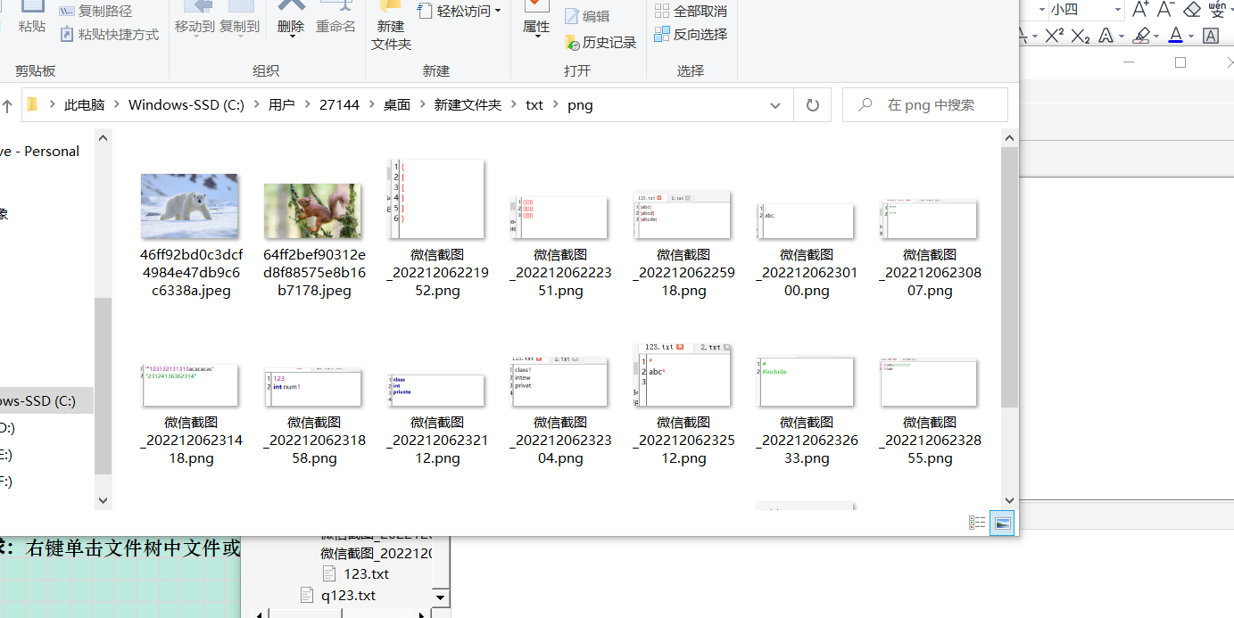

与预期一致

**测试结论：**

测试无错误